Projeto de importação de dados para o ICG

Arquivo extraído do SimplesVet (software do cliente)

1 – Arquivo de vendas

* 1. – Planilha em formato excel com os campos
  2. – Data e hora;Venda Status da venda;Data baixa;Forma pagamento;Funcionário;Cliente;Código;CPF;Sexo;CEP;Endereço;Número;Bairro;Email;Celular;Animal;Espécie;Sexo;Raça;Tipo do Item;Grupo;Produto/serviço;Valor Unitário;Quantidade;Bruto;Desconto;Líquido
  3. Total de 28 colunas
  4. Coluna da data e hora é chave
  5. Coluna de Produto/serviço é chave

1. – Arquivo de agrupamento
   1. – Aba Reagrupa
   2. – Produto/serviço; Grupo
   3. Total de duas colunas
2. – Arquivo de agrupamento
   1. – Aba Pilar
   2. – Grupo; Pilar
   3. – Total de duas colunas
3. – Totalizações

4.1 - Conforme anexo 1 – dados de agrupamento ->> Produto/serviço ->> Grupo

Grupo de produtos, total mês faturamento, quantidade total e preço médio.

Faturamento ->> Campo “Bruto”

Quantidade ->> Campo “Vendas”

Preço Médio ->> Campo “Bruto” / Campo “vendas”

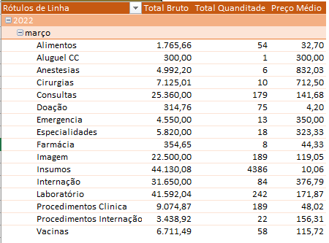

Anexo 1

4.2 - Conforme anexo 2 – dados de agrupamento ->> Grupo ->> Pilar

Pilar, Ticket Médio, Preço Médio, Faturamento médio por cliente, Total faturamento

Ticket médio ->> Campo “Bruto” / “quantidade” obs: ver anexo 1 para “quantidade”

Fat. Méd. Cliente ->> Campo “Bruto” / Campo “cliente”

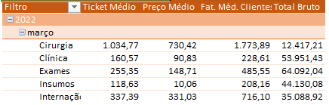

Marcelo Silveira.